**Изменение расположения папки**

**wp-content/**

Зачем...

!!!---ВАЖНО помнить, что локальный сервер и, соответственно, Wordpress нужно ставить на диск C:... тогда будет меньше проблем. OK!!!!!!!!!!!!

Всё просто. Самое первое для меня это то, чтобы моя тема с помощью **GitHubDesktop** push’илась на **GitHub**. Я её сначала создал в нужной мне папке (которая связана с репозиторием), а потом прописал в файле **wp-config.php** следующее...

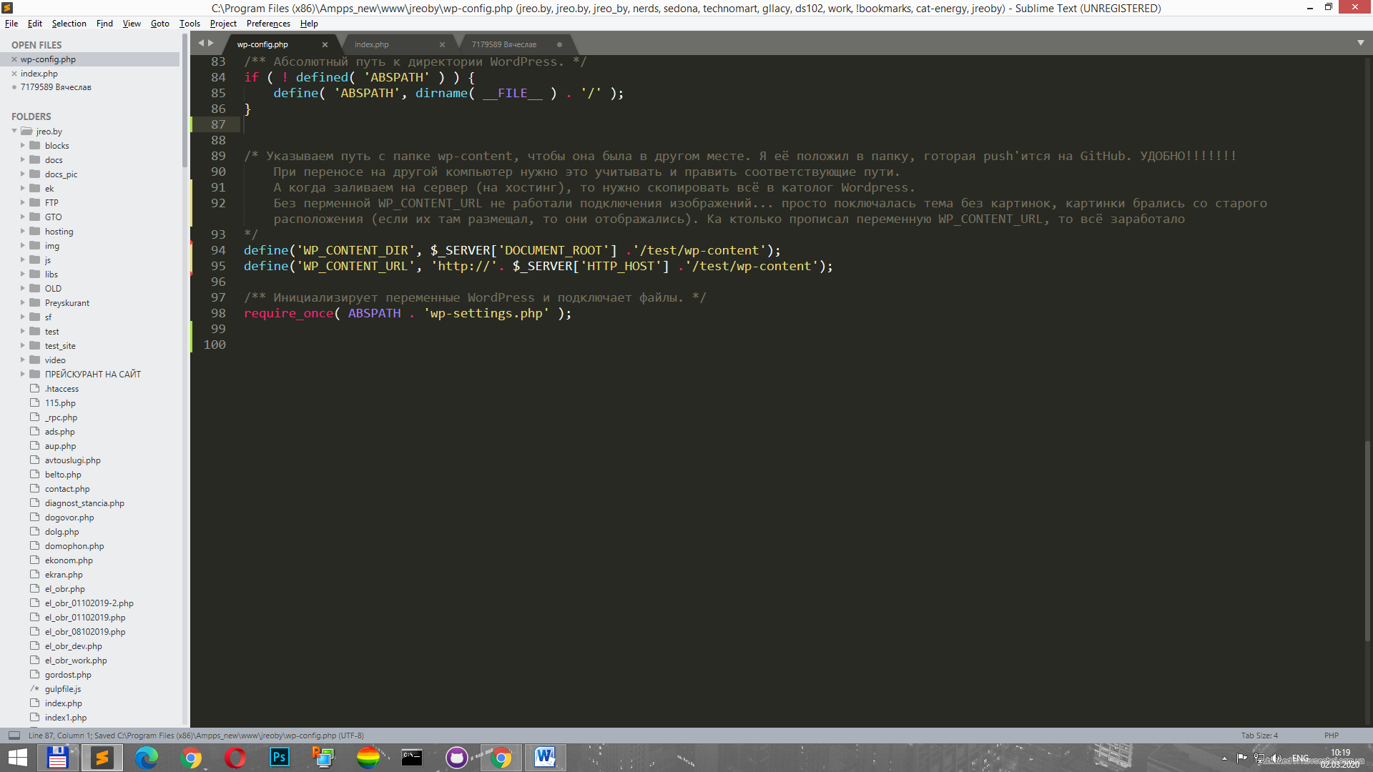

... обязательно ПЕРЕД **require__once**’ом **wp-settings.php**

Там я указал путь к моей новой папке.

Перенес туда всё содержимое из реальной папки **wp-content/** в самом **Wordpress**. А в папке **theme/** оставил только свою тему.

Всё работает и push’ится на **GitHub**.

!!!---ВАЖНО. Когда была прописана только одна переменная **WP_CONTENT_DIR**, то тема подключалась, но картинки не подгружались. Если картинки размещал в теме по старому пути, то всё работало, а по новому нет. Оказывается, нужно было прописать вторую переменную **WP_CONTENT_URL**...

**Источник:**

<https://wp-kama.ru/handbook/wordpress/papka-wp-content>

**Переименование или перемещение папки wp-content**

В некоторых случаях, например, для уникализации многих **URL** на всем сайте или для объединения структуры сайта с другим скриптом, или по каким-то еще причинам, нужно чтобы каталог **wp-content** назвался по-другому или чтобы он находился в другой директории.

Переместить или переименовать **wp-content** очень просто. Для этого нужно открыть конфигурационный файл **wp-config.php**, который лежит в корне вашего сайта и определить в нем две константы:

***WP_CONTENT_DIR*** — путь до каталога контента;

***WP_CONTENT_URL*** — URL на каталог контента.

define('WP_CONTENT_DIR', $_SERVER['DOCUMENT_ROOT'] .'/data');

define('WP_CONTENT_URL', 'http://'. $_SERVER['HTTP_HOST'] .'/data');

Данный код переименовывает **wp-content** в **data**.

OK!!!!!!!!!!!!!